Министерство науки и высшего образования Российской Федерации
Федеральное государственное бюджетное образовательное учреждение
высшего образования
«Уфимский университет науки и технологий»
Кафедра автоматизированных систем управления

ОТЧЕТ
по лабораторной работе № 3
по дисциплине: «Надежность автоматизированных систем»
на тему: «Оценка надежности автоматизированной системы методом структурного анализа (построение дерева отказов)»

Выполнили:
студенты гр. ЭАС-414С
Гайнанов Д.И.
Гарифуллин К.Р.
Проверил:
к.т.н., доцент кафедры АСУ
Ризванов К.А.

Уфа – 2026 г.

1. ЦЕЛЬ РАБОТЫ
Научиться проводить оценку надежности и безопасности автоматизированных систем (АС) ответственного назначения методом структурного анализа на основе построения деревьев отказов (Fault Tree Analysis – FTA), овладеть методикой качественного булева анализа минимальных аварийных сечений (МАС / Cut Sets), количественного расчета вероятностей возникновения критических аварийных ситуаций верхнего уровня, а также освоить оценку структурной значимости элементов и синтез технических решений по системе технического диагностирования (СТД).
2. ОСНОВНЫЕ ТЕОРЕТИЧЕСКИЕ ПОЛОЖЕНИЯ
Анализ дерева отказов (FTA) представляет собой дедуктивный нисходящий аналитический метод исследования надежности и безопасности, регламентированный стандартами ГОСТ Р 27.302-2009 и ГОСТ Р МЭК 61025-2008. В рамках метода нежелательное или катастрофическое событие верхнего уровня (головное событие) последовательно разлагается на элементарные причины посредством причинно-следственных логических связей.
Логические операторы FTA: Основными логическими знаками (вентилями), связывающими события в дереве отказов, являются:
– Логический вентиль «ИЛИ»: схема объединения причин. Выходное событие наступает тогда и только тогда, когда происходит хотя бы одно из входных событий: Y = X1 ∨ X2 ∨ ... ∨ Xn. Вероятность выходного события приближенно равна сумме вероятностей независимых редких событий;
– Логический вентиль «И»: схема совпадения причин. Выходное событие наступает исключительно в том случае, когда одновременно имеют место все входные события: Y = X1 ∧ X2 ∧ ... ∧ Xn. Для статистически независимых событий вероятность равна произведению вероятностей входов;
– Логический вентиль «m из n»: схема мажоритарного голосования. Выходное событие наступает при реализации не менее m событий из n возможных (например, схема 2oo3 в измерительных контурах безопасности ПАЗ);
– Логический вентиль «Приоритетное И»: выходное событие наступает при реализации всех входных событий строго в заданной временной последовательности;
– Логический вентиль «Запрет»: входное событие вызывает выходное только при выполнении дополнительного условного фактора (условия запрета).
Символы событий: В соответствии с методическими указаниями при графическом построении дерева отказов применяются стандартные символы событий:
– Прямоугольный блок: прямоугольник – промежуточное или головное событие отказа, возникающее в результате комбинации более элементарных событий, соединенных логическими вентилями;
– Круглый блок: исходное (базовое) событие первичного отказа отдельного элемента, обеспеченное справочными статистическими показателями надежности (интенсивность отказов λ, вероятность отказа P);
– Ромб: событие, детальный анализ причин которого не завершен ввиду отсутствия данных либо малой вероятности;
– Символ «Домик»: событие, которое заведомо обязательно происходит либо исключается из рассмотрения при граничных условиях анализа.
Качественный анализ дерева отказов заключается в получении эквивалентной логической функции алгебры логики (СФАЛ) и нахождении минимальных аварийных сечений (МАС). Минимальное аварийное сечение представляет собой наименьшую группу первичных базовых событий, одновременное возникновение которых безусловно приводит к наступлению головного катастрофического отказа. Порядок МАС определяет число входящих в него исходных отказов: МАС 1-го порядка представляют собой фатальные единичные отказы, наличие которых в системах ответственного назначения недопустимо по требованиям норм промышленной безопасности (ПБ 09-540-03).
3. ХАРАКТЕРИСТИКА ОБЪЕКТА УПРАВЛЕНИЯ И КРИТИЧЕСКОЙ ФУНКЦИИ
В соответствии с результатами первой и второй лабораторных работ в качестве исследуемого объекта ответственного назначения принята ректификационная колонна газофракционирующей установки (ГФУ), предназначенная для разделения широкой фракции легких углеводородов (ШФЛУ). Аппарат эксплуатируется под избыточным технологическим давлением 1,8 МПа при температуре верха колонны до +65 °C и куба до +115 °C. Технологическая среда относится к категории взрывопожароопасных и токсичных газов (пропан, бутан, пентан).
Иерархия противоаварийной защиты: Критическим аварийным событием верхнего уровня T (головное событие FTA) является «Аварийная разгерметизация ректификационной колонны вследствие неконтролируемого роста давления выше критического уровня (P > 2,1 МПа)». Предотвращение данной аварии обеспечивается двумя рубежами автоматизации:
– 1. Контур РСУ (BPCS): первый рубеж – основной технологический контур автоматического регулирования давления распределенной системы управления (РСУ), управляющий дросселированием клапана сброса паров на факел или конденсацию;
– 2. Контур ПАЗ (SIS): второй рубеж – аппаратно и программно независимая система противоаварийной автоматической защиты (ПАЗ / ESD), реализованная на базе отказоустойчивого сертифицированного контроллера (уровень SIL 3 по ГОСТ Р МЭК 61508) и быстродействующего отсечного крана XV-101.
4. ПОСТРОЕНИЕ ДЕРЕВА ОТКАЗОВ ДЛЯ ГОЛОВНОГО СОБЫТИЯ
Логическая структура верхнего уровня: Анализ причинно-следственных цепочек показывает, что катастрофическая разгерметизация колонны T возможна только при одновременном выполнении двух условий: возникновении исходного инициирующего броска давления E_иниц (отказ контура регулирования РСУ) И несрабатывании независимой защитной системы ПАЗ E_защита по требованию:
Формула (1): T = E_иниц ∧ E_защита
1. Поддерево инициирующего возмущения E_иниц формируется через вентиль «ИЛИ» (G1) следующими событиями:
• A1: Отказ измерительного канала давления РСУ (первичный датчик PT-101 (X1) или барьер искрозащиты (X2));
• A2: Отказ процессорного модуля или зависание алгоритма ПИД-регулирования в ПЛК РСУ (U1);
• A3: Механический отказ или заклинивание регулирующего клапана PV-101 в закрытом положении (X3) либо отказ электропневматического позиционера (X4);
• Внешние технологические возмущения: прекращение подачи флегмы (U2) или аварийный перегрев куба колонны (U3).
2. Поддерево несрабатывания системы ПАЗ E_защита формируется через вентиль «ИЛИ» (G2) отказами четырех независимых подсистем:
• B1: Отказ подсистемы измерения аварийного давления ПАЗ, построенной по мажоритарной схеме «2 из 3» (датчики PT-102A, PT-102B, PT-102C – базовые события X5, X6, X7);
• B2: Отказ дублированного контроллера безопасности ПАЗ (схема 1oo2D с горячим резервом процессорных модулей – события X9 и X10) либо общий сбой системного ПО (X8);
• B3: Механический отказ отсекающего исполнительного органа (заклинивание крана-отсекателя XV-101 (X11), отказ соленоидного электромагнитного клапана (X12) или потеря рабочего давления воздуха КИПиА (X13));
• B4: Полное обесточивание системы ПАЗ при одновременном отказе основного фидера сети (X14) и резервного источника бесперебойного питания ИБП (X15).
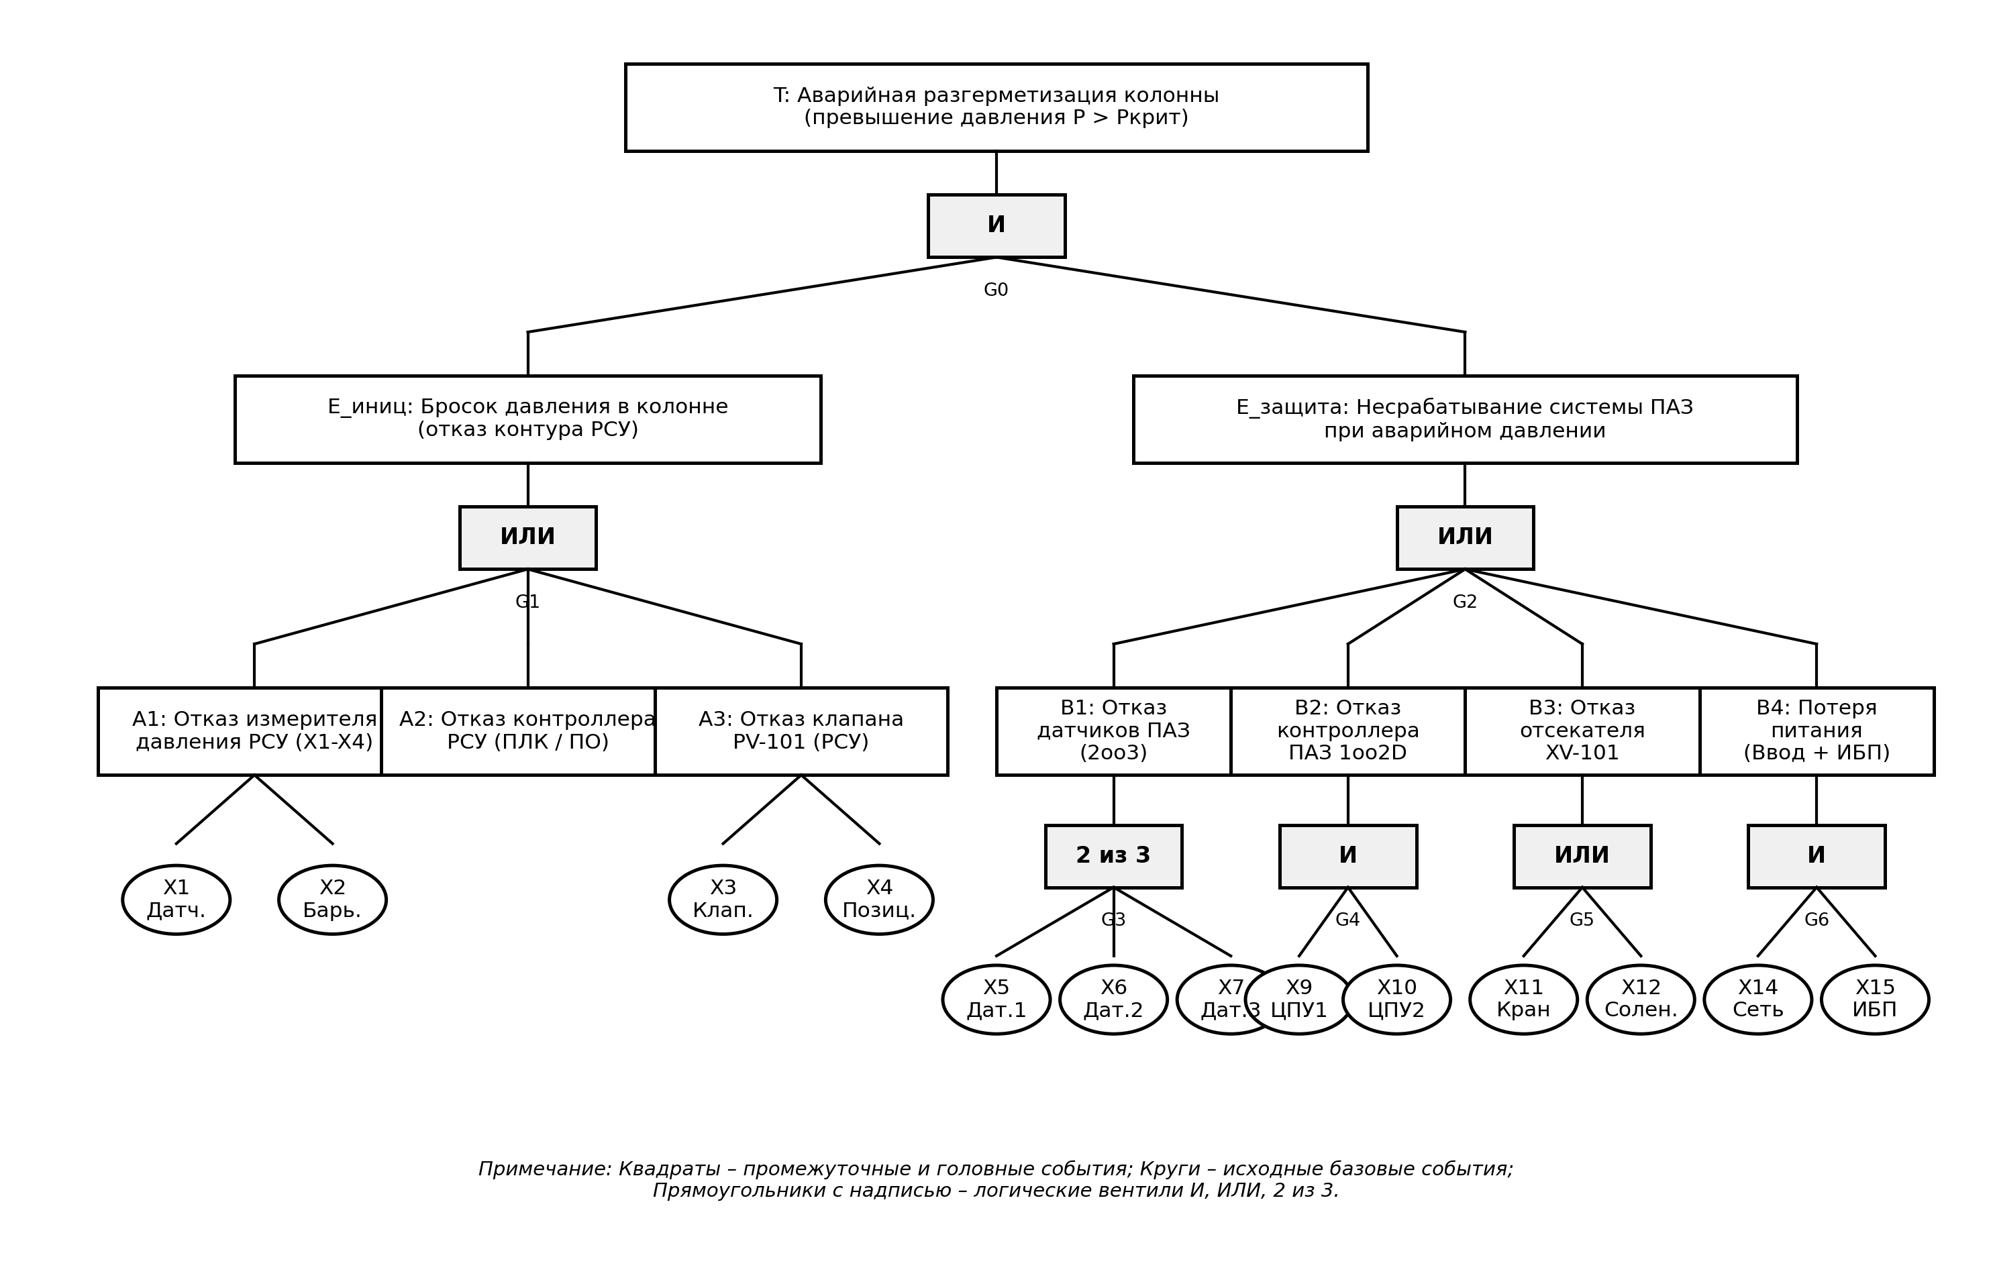
Рисунок 1 – Графическая схема дерева отказов (FTA) функции защиты ректификационной колонны от избыточного давления
5. КАЧЕСТВЕННЫЙ АНАЛИЗ ДЕРЕВА ОТКАЗОВ
Для качественного анализа запишем полную совершенную дизъюнктивную нормальную форму (СДНФ) булева уравнения аварии. Подставляя выражения логических вентилей, получим:
Булево уравнение защиты: E_иниц = (X1 ∨ X2 ∨ X3 ∨ X4 ∨ U1 ∨ U2 ∨ U3)
E_защита = [(X5 ∧ X6) ∨ (X5 ∧ X7) ∨ (X6 ∧ X7)] ∨ [X8 ∨ (X9 ∧ X10)] ∨ (X11 ∨ X12 ∨ X13) ∨ (X14 ∧ X15)
Итоговая совокупность МАС: Подставляя выражения в уравнение (1) и раскрывая логические скобки по законам дистрибутивности и поглощения булевой алгебры (A ∧ A = A, A ∨ (A ∧ B) = A), формируем полный спектр минимальных аварийных сечений (МАС):
– 1. Отсутствие МАС 1-го порядка (однократных отказов): В логической функции T отсутствуют однократные члены (события, состоящие из одного базового элемента). Ни один единичный отказ любого датчика, процессора, клапана, кабеля или источника питания не приводит к развитию аварии. Это строго доказывает отказоустойчивость разработанной архитектуры и её полное соответствие правилам промышленной безопасности ПБ 09-540-03;
– 2. МАС 2-го порядка (двукратные отказы): Каждое сечение второго порядка образовано совместным появлением инициирующего отказа контура РСУ (X_иниц ∈ {X1, X2, X3, X4, U1}) и одного из нерезервированных узлов исполнительного контура ПАЗ: {X_иниц, X11} (отказ регулирования + заклинивание отсекателя XV-101); {X_иниц, X12} (отказ регулирования + отказ электромагнитного соленоида); {X_иниц, X13} (отказ регулирования + падение давления воздуха КИПиА); {X_иниц, X8} (отказ регулирования + сбой встроенного ПО контроллера ПАЗ);
– 3. МАС 3-го порядка (трехкратные отказы): Образованы сочетанием отказа контура РСУ и резервированных узлов ПАЗ: сочетания с отказом двух из трех датчиков давления ПАЗ {X_иниц, X5, X6}, {X_иниц, X5, X7}, {X_иниц, X6, X7}; сочетания с отказом обоих независимых ЦПУ контроллера ПАЗ {X_иниц, X9, X10}; сочетания с полным обесточиванием объекта {X_иниц, X14, X15}.
6. КОЛИЧЕСТВЕННЫЙ РАСЧЕТ ВЕРОЯТНОСТЕЙ ДЕРЕВА ОТКАЗОВ
Модель безотказности базовых элементов: Количественная оценка проводится для непрерывного годичного интервала промышленной эксплуатации системы T0 = 8760 ч. Вероятность отказа базовых элементов Qi(T0) вычисляется по экспоненциальной модели:
Формула (2): Qi(T0) = 1 - exp(-λi · T0) ≈ λi · T0 (при λi · T0 << 1)
Справочные данные по интенсивности отказов компонентов КТС АСУ ТП и вычисленные вероятности базовых событий сведены в Таблицу 1.
Таблица 1 – Численные параметры надежности базовых событий дерева отказов (наработка T0 = 8760 ч)
Код | Наименование базового элемента | Тип / Модель | Интенсивность λ (1/ч) | Вероятность отказа Qi | Характер отказа
X1 | Датчик давления РСУ | Метран-150TG | 2,85 · 10⁻⁶ | 0,0246 | Дрейф / обрыв 4-20 мА
X2 | Барьер искрозащиты РСУ | Pepperl+Fuchs | 1,14 · 10⁻⁷ | 0,0010 | Пробой / обрыв цепи
X3 | Регулирующий клапан PV-101 | Fisher GX | 4,05 · 10⁻⁶ | 0,0348 | Заклинивание плунжера
X4 | Позиционер клапана РСУ | FIELDVUE DVC6200 | 4,56 · 10⁻⁷ | 0,0040 | Сбой электропневматики
X5 | Датчик давления ПАЗ №1 | Yokogawa EJX530A | 1,71 · 10⁻⁶ | 0,0148 | Отказ канала «2 из 3»
X6 | Датчик давления ПАЗ №2 | Yokogawa EJX530A | 1,71 · 10⁻⁶ | 0,0148 | Отказ канала «2 из 3»
X7 | Датчик давления ПАЗ №3 | Yokogawa EJX530A | 1,71 · 10⁻⁶ | 0,0148 | Отказ канала «2 из 3»
X8 | Общий сбой системного ПО ПАЗ | HIMA SILworX | 1,14 · 10⁻⁸ | 0,0001 | Отказ общего режима (CCF)
X9 | ЦПУ контроллера ПАЗ №1 | HIMax CPU 01 | 2,28 · 10⁻⁷ | 0,0020 | Аппаратный сбой процессора
X10 | ЦПУ контроллера ПАЗ №2 | HIMax CPU 01 | 2,28 · 10⁻⁷ | 0,0020 | Аппаратный сбой процессора
X11 | Кран-отсекатель ПАЗ XV-101 | Шаровой с пневмоприводом | 1,37 · 10⁻⁶ | 0,0119 | Заклинивание запорного шара
X12 | Э/м соленоидный клапан ПАЗ | ASCO RedHat II | 5,71 · 10⁻⁷ | 0,0050 | Обрыв обмотки / залипание
X13 | Потеря давления воздуха КИП | Ресивер + коллектор | 3,42 · 10⁻⁷ | 0,0030 | Падение давления P < 0,4 МПа
X14 | Отказ внешнего ввода сети | ТП 6/0,4 кВ (фидер) | 5,71 · 10⁻⁶ | 0,0488 | Обесточивание фидера
X15 | Отказ ИБП шкафа ПАЗ | ШТИЛЬ 3 кВА | 5,71 · 10⁻⁷ | 0,0050 | Разряд АКБ / отказ инвертора
Пошаговый расчет вероятностей: Расчет вероятностей промежуточных событий дерева отказов выполняется в соответствии с логическими правилами:
1. Инициирующий отказ контура регулирования РСУ (E_иниц):
P(A1) = 1 - (1 - Q(X1))·(1 - Q(X2)) = 1 - (1 - 0,0246)·(1 - 0,0010) = 0,0256;
P(A3) = 1 - (1 - Q(X3))·(1 - Q(X4)) = 1 - (1 - 0,0348)·(1 - 0,0040) = 0,0387;
С учетом вероятности отказа алгоритма РСУ P(A2) = 0,0020, суммарная вероятность броска давления составляет:
P(E_иниц) = 1 - (1 - P(A1))·(1 - P(A2))·(1 - P(A3)) = 1 - (1 - 0,0256)·(1 - 0,0020)·(1 - 0,0387) = 0,0648 (6,48% в год).
2. Несрабатывание системы ПАЗ (E_защита):
• Подсистема измерения 2oo3 (B1): Q(B1) = 3·Q(X5)² - 2·Q(X5)³ = 3·(0,0148)² - 2·(0,0148)³ = 0,000651 (6,51 · 10⁻⁴). Применение мажоритарной схемы троирования снизило вероятность отказа измерения в 22,7 раза по сравнению с одиночным датчиком;
• Контроллер ПАЗ 1oo2D (B2): Q(B2) = Q(X8) + Q(X9)·Q(X10) = 0,00010 + (0,0020)² = 0,000104 (1,04 · 10⁻⁴);
• Отсекающий клапан ПАЗ (B3): Q(B3) = 1 - (1 - Q(X11))·(1 - Q(X12))·(1 - Q(X13)) = 1 - (1 - 0,0119)·(1 - 0,0050)·(1 - 0,0030) = 0,0198 (1,98%);
• Электропитание ПАЗ (B4): Q(B4) = Q(X14) · Q(X15) = 0,0488 · 0,0050 = 0,000244 (2,44 · 10⁻⁴).
Суммарная вероятность несрабатывания защитного барьера ПАЗ по требованию:
P(E_защита) = 1 - (1 - Q(B1))·(1 - Q(B2))·(1 - Q(B3))·(1 - Q(B4)) ≈ 0,000651 + 0,000104 + 0,0198 + 0,000244 = 0,0208 (2,08%).
Итоговая вероятность головного отказа: 3. Вероятность катастрофической аварии T (головное событие):
P(T) = P(E_иниц) · P(E_защита) = 0,0648 · 0,0208 = 1,35 · 10⁻³ год⁻¹ (0,00135 в год).
7. АНАЛИЗ ВАЖНОСТИ ЭЛЕМЕНТОВ И СИСТЕМЫ ДИАГНОСТИРОВАНИЯ
Критерий Фусселя–Везели: Для обоснования приоритетов модернизации и технического обслуживания рассчитаны количественные показатели значимости базовых событий по критерию Фусселя–Везели (Fussell–Vesely Importance):
Формула (3): I_FV(Xi) = P(T | событие Xi произошло) · Q(Xi) / P(T)
Фактор I_FV отражает долю аварийных сценариев, в которые входит данный элемент. Распределение значимости базовых событий представлено на Рисунке 2.
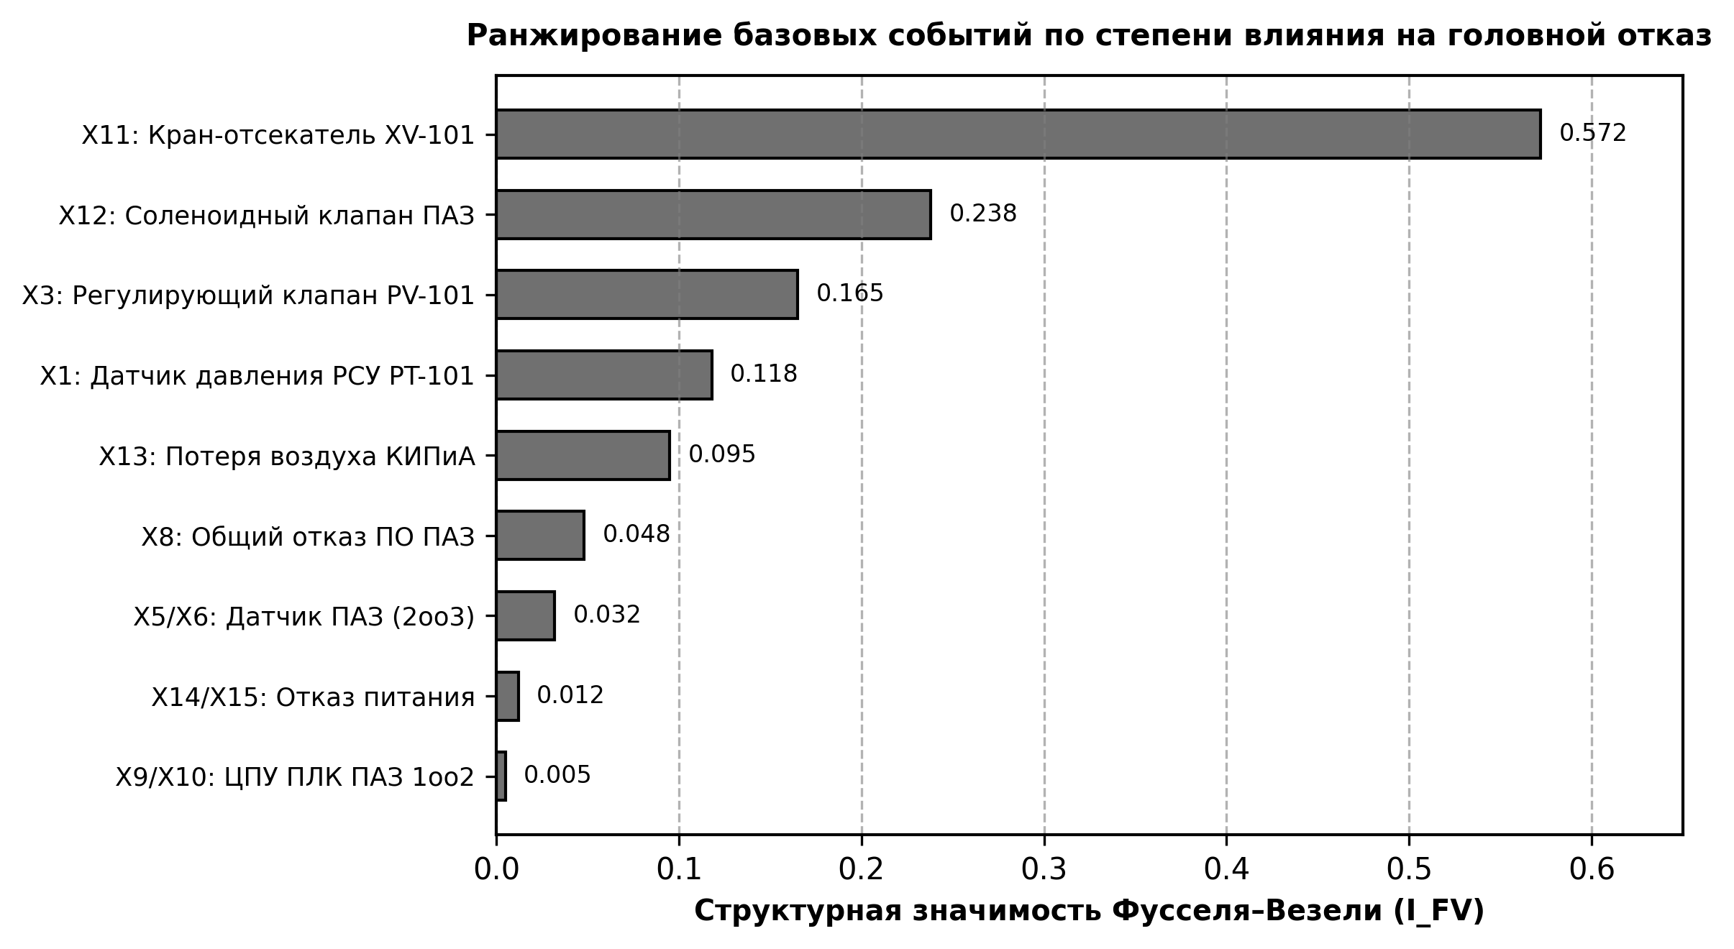
Рисунок 2 – Структурная значимость базовых событий дерева отказов по критерию Фусселя–Везели
Выявление «узких мест»: Анализ диаграммы показывает, что свыше 80% суммарного риска несрабатывания системы ПАЗ сконцентрировано всего в двух компонентах: кран-отсекатель XV-101 (I_FV = 0,572) и соленоидный распределитель (I_FV = 0,238). Это объясняется тем, что механическая часть отсекателя не была дублирована и подвержена скрытым отказам (заклинивание из-за осмоления, коррозии штока, залипания пружины при длительном неподвижном состоянии).
Комплекс мер по повышению надежности: Для исключения выявленных критических точек разработаны следующие технические решения по модернизации структуры и системы технического диагностирования (СТД):
– 1. Дублирование отсекающего узла: установка двух последовательных быстродействующих отсечных клапанов XV-101A и XV-101B (схема 1oo2 по срабатыванию). Это снижает эквивалентную вероятность механического заклинивания отсекателя с 0,0119 до Q(X11)² = (0,0119)² = 1,4 · 10⁻⁴, то есть более чем в 80 раз!
– 2. Тестирование частичного хода (Partial Stroke Testing – PST): внедрение в состав пневмопривода отсекателя интеллектуального цифрового позиционера, выполняющего автоматический частичный ход штока (на 10-15%) без прекращения технологического потока каждые 168 часов (1 раз в неделю). Данная процедура на 95% устраняет риск скрытого заклинивания крана;
– 3. Функциональная диагностика измерителей NAMUR NE43: непрерывный контроль целостности измерительных цепей датчиков давления 4-20 мА по стандарту NAMUR NE43 (выявление обрыва при токе I < 3,6 мА и короткого замыкания при I > 21,0 мА), а также перекрестная программная детекция рассогласования каналов 2oo3 (девиация свыше 2%);
– 4. Дублирование управляющих соленоидов: внедрение сдвоенного блока соленоидов с резервированием по схеме «1 из 2» и функцией контроля целостности катушек на обрыв импульсным током.
В результате реализации указанных мероприятий модифицированная вероятность несрабатывания ПАЗ снижается до P(E_защита)мод = 0,0052, а итоговая вероятность головной аварии составляет P(T)мод = 0,0648 · 0,0052 = 3,37 · 10⁻⁴ год⁻¹ (одна авария на 2960 лет эксплуатации). Данный показатель полностью удовлетворяет жестким требованиям Ростехнадзора (P < 10⁻³ год⁻¹) и уровню полноты безопасности SIL 3 по ГОСТ Р МЭК 61508.
8. ВЫВОДЫ
– Освоена дедуктивная методика структурно-логического моделирования надежности сложных автоматизированных систем на основе построения деревьев отказов (FTA) в соответствии с ГОСТ Р 27.302-2009 и ГОСТ Р МЭК 61025-2008.
– Для технологического объекта ответственного назначения (ректификационная колонна ГФУ) разработано детальное дерево отказов головного аварийного события «Разгерметизация колонны вследствие аварийного роста давления», включающее 16 базовых событий КТС, сетевого уровня, алгоритмического ПО и контуров питания.
– Проведен качественный булев анализ дерева отказов: доказано полное отсутствие минимальных аварийных сечений 1-го порядка (однократных отказов), что подтверждает отказоустойчивость защитной архитектуры.
– Выполнен количественный расчет вероятностей: установлено, что исходная вероятность головной аварии составляет P(T) = 1,35 · 10⁻³ год⁻¹. Применение мажоритарной структуры «2 из 3» для датчиков ПАЗ снизило вероятность отказа подсистемы измерения в 22,7 раза.
– На основе анализа структурной важности по критерию Фусселя–Везели (I_FV) выявлено критическое «узкое место» – одиночный кран-отсекатель XV-101 (I_FV = 0,572). Разработан комплекс решений по его дублированию (схема 1oo2) и внедрению тестирования частичного хода штока (PST), снизивший вероятность аварии до нормативного уровня SIL 3 (P(T) = 3,37 · 10⁻⁴ год⁻¹).

